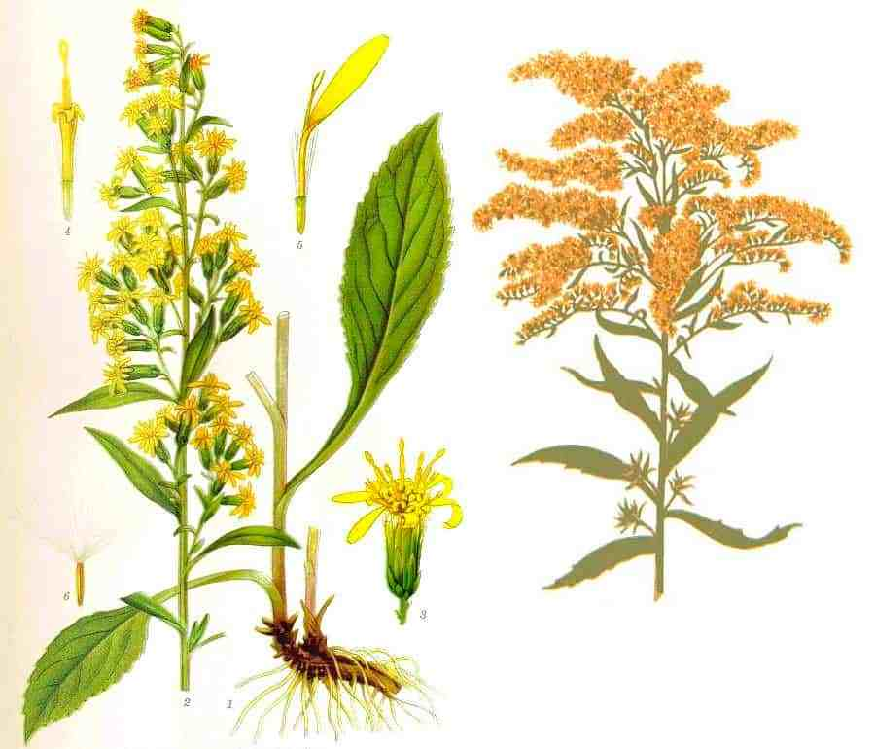
Золота́рник кана́дский (лат. Solidágo canadénsis) - многолетнее травянистое растение, высотой от 50 до 200 см. Корневая система его в виде корневища с корнями, которые расположены на глубине 25-30 см. Стебель зеленый, округлый, прямостоячий, ветвящийся в верхней трети, по всей длине густо облиственный. Листья к обоим концам суженные, на верхушке заостренные, нижние короткочерешковые длиной 5–12 см, верхние сидячие длиной 2–8 см с тремя продольными жилками. Плоды – цилиндрические семянки. Цветет в июле – сентябре, семянки созревают в августе – октябре.
Золотарник является чужеродным инвазивным видом растений для Республики Беларусь. Он входит в список особо опасных инвазивных видов растений. Неконтролируемое распространение данного вида приводит к угнетению и даже полному вытеснению из природных экосистем аборигенных растений.
По степени опасности для окружающей среды находится в одном ряду с борщевиком Сосновского. Данный вид растения включен в «Список инвазионных видов ЕРРО» (Europeanand Mediterranean Plant Protection Organization – европейская организация по защите растений), где перечислены чужеродные виды, наносящие серьезный ущерб аборигенным растениям, окружающей среде и биологическому разнообразию в целом.
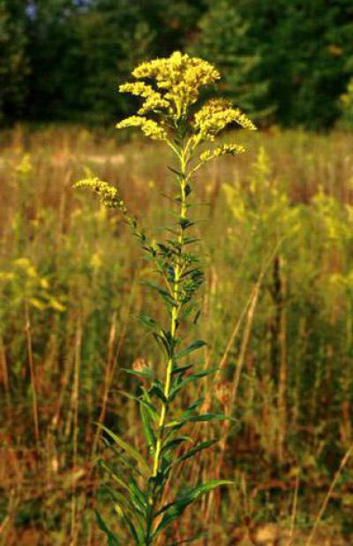
Опасность распространения вредоносного растения заключается в том, что, занимая новые участки, оно полностью изменяет окружающую флору и фауну. Распространяется быстро и агрессивно, чему содействуют несколько факторов. Во-первых, у растения (как и у борщевика Сосновского) нет так называемых естественных врагов из числа растений-конкурентов и насекомых. Во-вторых, каждый куст золотарника дает до ста тысяч семян, которые отличаются очень высокой, до 95 процентов, всхожестью. В-третьих, корни вырабатывают ингибиторы – вещества, которые подавляют рост других растений. В луговых и пойменных экосистемах, где поселяется золотарник, меняется состав и структура сенокосных угодий, значительно ухудшается качество заготавливаемого сена (крупный рогатый скот его не поедает). При этом образуются крупные жесткие дернины, развитие которых, затрудняет произрастание многих хозяйственно-полезных растений, изменяются структура и процесс аэрации почв. В пойменных луговых сообществах золотарник несет угрозу популяциям многих редких и исчезающих видов растений. На сельхозугодьях нарушает структуру посева, снижая урожайность сельскохозяйственных культур.
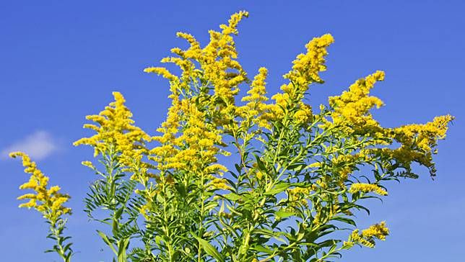

Золотарник канадский является аллергеном, который способен вызывать аллергические реакции у людей.

Типичные местообитания - обочины автомобильных и железных дорог, заброшенные поля, кладбища, опушки лесов, берега водоемов, пастбища, пустыри.

Бороться с золотарником можно химическими и механическими методами. Скашивать опасный сорняк рекомендуется по мере отрастания до 15-20 см, то есть 3-4 раза за сезон. Альтернативой может быть однократное скашивание во второй половине августа до вызревания семян. В этом случае скошенные растения нужно обязательно утилизировать – сжечь или закомпостировать. Там, где золотарник занимает значительные площади, эффективным решением будет перепашка с подсевом многолетних злаков.
Химический способ основан на применении специальных химических веществ – гербицидов. На территории Республики Беларусь используются гербициды, включенные в Государственный реестр средств защиты растений (пестицидов) и удобрений, и разрешенных к применению на территории страны.

Что нельзя делать, уничтожая места произрастания золотарников.
Нельзя оставлять скошенные растения брошенными на месте. Скошенные растения необходимо обязательно утилизировать – сжечь или закомпостировать (в фазе неполной зрелости семена дозревают на срезанных стеблях). Нельзя допускать скашивание золотарников в момент осыпания семян с растений. В противном случае это будет приводить к дальнейшему распространению растения.

